

**Características Principales**

Cámara Termográfica Portátil

HIKMICRO

|  |
| --- |
| * Precisión: -20 °C a 400 °C (± 2 °C, ± 2 %) |
| * Se obtienen videos y mediciones fluidos de 25 Hz mientras se desplaza por las escenas o ve objetivos en movimiento |
| * los modos Térmico: Fusión, PIP y Óptico para adaptarse a su vista preferida |
| * Práctico tamaño de bolsillo para llevar siempre contigo |
| * Almacene miles de imágenes o videos JPEG estándar con la memoria integrada de 16 GB |
| * Vea, analice y comparta sus imágenes con facilidad a través de la aplicación HIKMICRO Viewer * Se encuentra rápida y fácilmente las áreas calientes o frías o los puntos de interés, y reciba notificaciones instantáneas cuando la temperatura exceda un nivel de alarma preestablecido * Trabaja de forma segura y ve los detalles en entornos oscuros o con poca luz con la luz LED * Funciona hasta 4 horas seguidas con la batería recargable |

**HM-TP42-3AQF/W-Pocket2**

HIKMICRO Pocket Series está equipado con un detector HIKMICRO VOx de alta resolución, una lente óptica de 8 MP y una pantalla táctil LCD de 3,5". Le ayuda a localizar rápida y eficientemente los problemas ocultos y medir con precisión las temperaturas de las fallas. El amplio rango de temperatura de -20 °C a 400 °C es ideal para la inspección de edificios, HVAC, mantenimiento de equipos eléctricos y mecánicos. La velocidad de fotogramas de 25 Hz se mantiene al día con inspecciones rápidas y la función Wi-Fi permite que Pocket comparta imágenes en tiempo real. La serie Pocket pone una poderosa herramienta de termografía en su bolsillo, por lo que siempre estará ahí cuando la necesite.

**Especificaciones Técnicas Principales**

|  |  |
| --- | --- |
| **Módulo Térmico** |  |
| Sensor de Imagen | Vanadium Oxide Uncooled Focal Plane Array |
| IR Resolución | 256 × 192 (49, 152 pixels) |
| Paso de Píxeles | 12 μm |
| Rango espectral | 8 to 14 μm |
| NETD | < 0,05°C (40 mK) a 25°C (77°F) de temperatura ambiente, F# = 1,0 |
| FOV (Campo de Visión) | 50° H × 37.2° V |
| Frecuencia de Imagen | 25 Hz |
| Longitud Focal | 3.5 mm |
| Foco | Fijado |
| Distancia Focal Mínima | 0.3 m (0.98 ft) |
| IFOV | 3.43 mrad |
| Número F | F1.1 |
| **Módulo Óptico** |  |
| Resolución | 3264 × 2448 (8 MP) |
| Foco | Fijado |
| FOV | 64.6° × 51.5° |
| Resolución de imagen | Configurable: 2 MP, 5 MP, 8 MP |
| Resolución de video | 640 × 480 |
| **Imagen de Pantalla** |  |
| Pantalla | Resolución de 640 × 480, pantalla táctil LCD de 3,5 pulgadas |
| Brillo de Pantalla | Ajuste manual |
| Zoom Digital | 1.0x to 4.0x continuous |
| Paletas de Color | 7: Blanco Caliente, Negro Caliente, Arco Iris, Arco Iris, Rojo Caliente, Fusión, Lluvia |
| Modos de Imagen | Térmico/Óptico/Fusión/PIP |
| PIP | Área de infrarrojos redimensionable y movible en la imagen visual |
| Fusión | Imagen térmica con detalles de la cámara visual |
| Level/Span | Pantalla táctil Auto/Manual/1-Toque |
| Mínimo Temp Span (Manual) | 2°C (3.6°F) |
| |  | | --- | | **Medición y Análisis** | |  |
| Rango Temperatura | -20°C a 400°C ( -4°F a 752°F ) |
| Precisión | Máx. (± 2°C/3,6°F, ± 2%), para temperatura ambiente de 15°C a 35°C (59°F a 95°F) y temperatura del objeto superior a 0°C (32°F) |
| Preajustes de Medición | Center Spot, Hot Spot, Cold Spot, Off |
| Alarma de Alta Temperatura | Alarma sonora/visual al superar el umbral de temperatura, definido por el usuario |
| Corrección de emisividad en la cámara | Variable de 0,01 a 1,0 o seleccionado de la lista de materiales |
| Compensación de temperatura reflejada en la cámara | Automático, basado en la entrada de la temperatura reflejada |
| Corrección de transmisión en la cámara | Automática, basada en la entrada de la distancia y la humedad |
| **Almacenamiento** |  |
| |  | | --- | | Medio de Almacenamiento | | EMMC integrada (16 GB) |
| Capacidad de Almacenamiento de Imagen | Aprox. 60.000 imágenes |
| Formato de Imagen | Radiometric.JPEG con datos de medición incluidos  Thermal.THM.JPEG sin datos de medición incluidos |
| Nota de texto | Máx. 200 caracteres |
| Capacidad de almacenamiento de vídeo | Aprox. 10 h |
| Formato de archivo de vídeo | Vídeo estándar MP4 no radiométrico |
| **software** |  |
| PC Software | Analyzer HIKMICRO |
| APP | APP de HIKMICRO Viewer |
| Pantalla de transmisión | UVC Alarm Client |
| **Batería** |  |
| Suministro eléctrico | 5 V DC/2 A (carga vía USB), carga rápida |
| Consumo | 1.92 W |
| Tipo de Batería | Batería de iones de litio desmontable y recargable |
| Tiempo de Operación de la Batería | 4 horas de funcionamiento continuo por batería (la duración real varía según los ajustes y el uso) |
| Tiempo de Carga de la Batería | 1,5 h hasta la carga completa |
| Tiempo de Carga del sistema | Cargador de batería de dos bahías o carga en el lector, carga rápida |
| Operación de CA | Funcionamiento en CA con la fuente de alimentación incluida (100 V CA a 240 V CA, 50/60 Hz) |
| **General** |  |
| Wi-Fi | 802.11 b/g/n (2.4 GHz + 5 GHz) |
| Bluetooth | Bluetooth 4.2 |
| Interfaz USB | USB 2.0, Tipo C |
| Luz LED (antorcha) | Sí |
| Micrófono | Sí |
| Zumbador | Sí |
| Estuche duro | Maleta de transporte robusta y dura |
| Nivel de Protección | IP54 (protección contra el polvo, entrada limitada; protección contra el agua pulverizada desde todas las direcciones) |
| Prueba de Caídas | 2 m (6.56 ft) |
| Garantía | 3 años para todo el producto, 10 años para el detector y 2 años para la batería |
| Ciclo de calibración recomendado | 1 año ( suponiendo un funcionamiento normal y un envejecimiento normal) |
| Seguridad | IEC 61010-1: Categoría de sobretensión II, grado de contaminación 2 |
| Compatibilidad electromagnética | EN55032: 2015 + A11: 2020  EN50130-4: 2011 + A1: 2014  EN61000-3-3: 2013 |
| RCM australiano | EN 61010-1: 2010  EN55032: 2015 + A11: 2020  EN50130-4: 2011 + A1: 2014  EN61000-3-3: 2013 |
| US FCC | CFR 47, Parte 15 Subparte B |
| RoHS | Sí |
| Vibración | 0.03 g2/Hz (3.8 g), 2.5 g IEC 60068-2-6 |
| Choque | 25 g, IEC 68-2-29 |
| Rango de temperatura de trabajo | -10°C a 50°C ( 14°F a 122°F) |
| Rango de temperatura de almacenamiento | -20°C a 60°C ( -4°F a 140°F) |
| Humedad relativa | < 95% sin condensación |
| Peso | Aprox. 218 g (0.481 lb) |
| Dimensión | 138.5 mm × 85.2 mm × 23.6 mm |
| Montaje en trípode | UNC ¼”-20 |
| **Idioma** |  |
| Idioma | 21 Idiomas  Inglés, alemán, francés, español (España), portugués (Portugal), italiano, checo, eslovaco, polaco, húngaro, rumano, holandés, danés, noruego, finlandés, sueco, ruso, turco, japonés, coreano, chino (tradicional) |

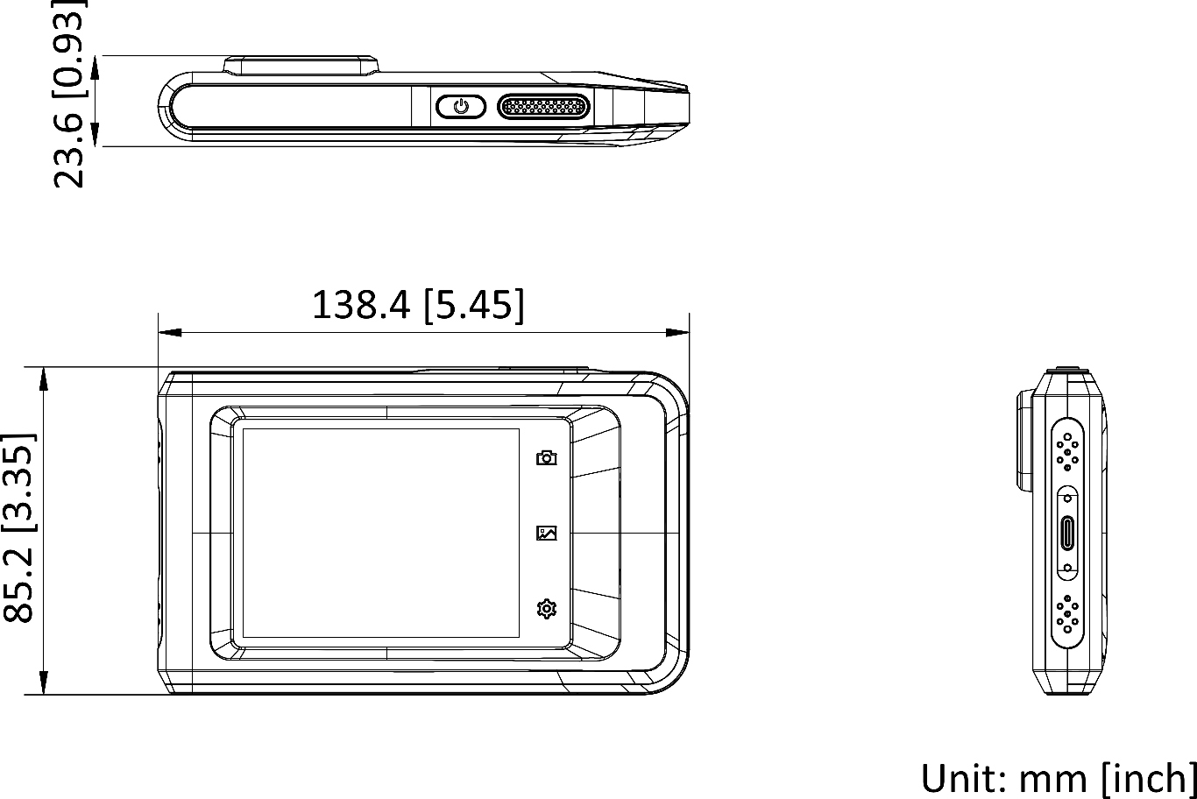

**Modelo Disponible**

**HM-TP42-3AQF/W-Pocket2**

**Dimensiones**

|  |  |  |  |
| --- | --- | --- | --- |
| Adobe Systems  Guía de Inicio Rápido (× 1) | cid:image004.jpg@01D8071E.68D7DC20  Adaptadores (× 5) | Adobe Systems  USB Cable (× 1) | cid:image011.jpg@01D8071E.68D7DC20  Adaptador de Corriente(×1) |
| cid:image012.jpg@01D8071E.68D7DC20  Bolso (× 1) | CA12E5B6  Correa de Muñeca (× 1) |  |  |

**Contenido del Paquete**

AVISO DE CUMPLIMIENTO: Los productos térmicos pueden estar sujetos a controles de exportación en varios países o regiones, incluidos, entre otros, los Estados Unidos, la Unión Europea, el Reino Unido y / u otros países miembros del Acuerdo de Wassenaar. Consulte con su ley, experto legal profesional o con las autoridades gubernamentales locales para conocer los requisitos de licencia de exportación necesarios si tiene la intención de transferir, exportar o reexportar los productos térmicos entre diferentes países.

